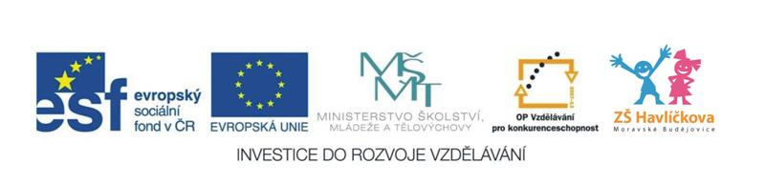 Procvičování – jídlo (lekce 4)
- Můžu si dát pizzu, prosím? ___________________________

- Ano, samozřejmě. __________________________________

- Chcete houby? ____________________________________

- Ano, prosím - mám ráda houby. ________________________

- Chcete olivy? _____________________________________

- Ne, děkuji. Nesnáším olivy. ___________________________

- Prosím, tady ji máte. _______________________________

- Ještě něco dalšího? ________________________________

- Dobrou chuť. _____________________________________

- Kolik to stojí? ____________________________________

- Stojí 5 liber. _____________________________________

- Co máš rád k snídani? _______________________________

- Co máš rád k svačině? ______________________________

- Co máš rád k obědu? _______________________________

- Co máš rád k odpolední svačině?________________________

- Co máš rád k večeři? _______________________________

- Mám ráda … k snídani. ______________________________
Zkontroluj si! – Jídlo (lekce 4)
- Můžu si dát pizzu, prosím? Can I have a pizza, please?

- Ano, samozřejmě. Yes, of course.

- Chcete houby? Do you want mushrooms?

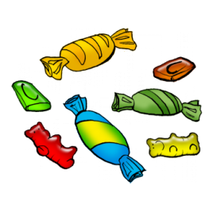
- Ano, prosím - mám ráda houby. Yes, please, I like mushroom.

- Chcete olivy? Do you want olives?

- Ne, děkuji. Nesnáším olivy. No, thank you. I hate olives.

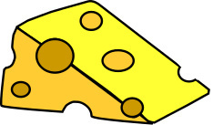
- Prosím, tady ji máte. Here you are.

- Ještě něco dalšího? Anything else?

- Dobrou chuť. Enjoy your meal.
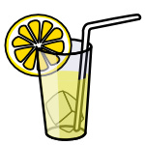
- Kolik to stojí? How much is it?

- Stojí 5 liber. It´s five pounds.

- Co máš rád k snídani? What do you like for breakfast?

- Co máš rád k svačině? What do you like for snack?

- Co máš rád k obědu? What do you like for lunch?

- Co máš rád k odpolední svačině? What do you like for snack?
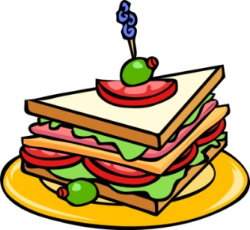
- Co máš rád k večeři? What do you like for dinner?

- Mám ráda … k snídani. I like …. for breakfast.

